Nietoperze – prezentacja w wątku „Gry szerzej nieznane” - „Atarionline.pl”
wersja rozszerzona, Bluki, 11 listopada 2011



Dzisiejsza prezentacja nie jest zaskoczeniem dla wszystkich (dwóch, trzech – sądząc po ilości pobrań gier) fanów wątku „Gry szerzej nieznane”, gdyż tytuł gry był przedmiotem mini-konkursu, kilka postów wyżej, zakłóconego przez anomalie czasoprzestrzenne :)
Tak się jednak składa, że mamy dziś Narodowe Święto Niepodległości. Dlatego przygotowałem „świąteczną”, rozszerzoną prezentację, która będzie dostępna tylko do końca tego tygodnia, a potem powróci do swojego zwykłego formatu.

NIETOPERZE
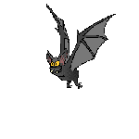

Nietoperze to ssaki fruwające i raczej nie rzucające się w oczy. W dodatku w języku angielskim, zupełnie nie wiadomo z jakiego powodu, nietoperz określany jest słowem „bat”, a przecież wszyscy wiemy, że bat to zupełnie coś innego i jeśli miałby się kojarzyć z jakimś zwierzęciem, to raczej z koniem niż nietoperzem! Trudno też obronić tezę, jakoby perz był przeciwieństwem nietoperza. Aby więc uniknąć pomyłki przygotowałem samouczek, tak aby nie było wątpliwości co jest co:

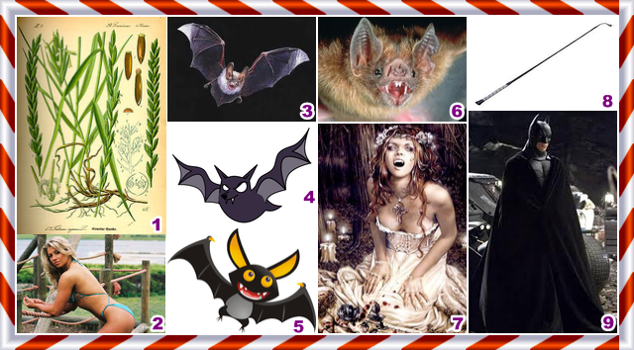

[1] Perz (roślina)
[2] Karolina Perz (ssak fitness)
[3] Nietoperz w locie (ssak)
[4] Nietoperz (rysunkowy)
[5] Jak wyżej, ale jakiś inny gatunek
[6] Nietoperz wampir (ssak)
[7] Wampirzyca (z pewnością ssak)
[8] Bat (przedmiot nieożywiony)
[9] Batman (raczej ssak)

A teraz clou prezentacji.

Grę „BATS” napisał znany nam już dobrze Stan Ockers w marcu 1982 roku - kawał czasu! Po raz pierwszy zamieścił ją biuletyn ACE (Atari Computer Enthusiasts) wydawany przynajmniej w latach 1980-1984 w Eugene, Oregon, USA, mieście koncertów muzycznych i imprez rozrywkowych.
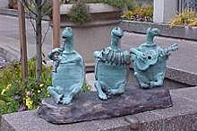

Taaak... chyba znowu odszedłem od tematu... W wersji polskiej gra nosi tytuł „Nietoperze”, a w obu wersjach dodałem możliwość opuszczania gry po naciśnięciu ESC (funkcja ta nie działa w czasie rysowania ekranu). Gra przeznaczona jest – według oryginalnego opisu – dla 1 – 2 graczy, ale w rzeczywistości może grać nawet 9 osób.
Nie udało mi się odnaleźć skanów ACE, o ile w ogóle istnieją. W 2006 roku ten problem był poruszany na „AtariAge”, jednak bez widocznego efektu, dlatego opis gry pochodzi z reprintu zamieszczonego w 1982 roku w magazynie „Antic” (vol. 1, nr 5, str. 57) - tłumaczenie moje.


Jest to gra dla jednego lub dwóch graczy posługujących się jednym dżojstikiem. Celem gry jest przeprowadzenie nietoperza przez jaskinię unikając ścian oraz pożywianie się owadami. Za każdego zjedzonego owada otrzymujesz punkty. Naciśnięcie fire powoduje wznoszenie się nietoperza, a puszczenie fire opadanie i w konsekwencji upadek. Twój nietoperz zawsze leci do przodu. Jeśli uzyskasz 300 punktów lub stracisz nietoperza, zaczynasz od początku. Tracisz wszystkie punkty gdy uderzysz w stalaktyt lub stalagmit. Uważaj też na trujące owady w kolorze twojego nietoperza. Jeśli nietoperz zje takiego owada, to zdechnie, a ty stracisz wszystkie punkty i dodatkowo dostaniesz 100 karnych.
W miarę upływu gry zagłębiasz się coraz bardziej we wnętrzu jaskini, która staje się coraz węższa. Za każde zdobyte 1000 punktów dostajesz premię w postaci nowego nietoperza (maksymalnie cztery). Gra kończy się gdy wszystkie nietoperze zginą.

A oto oryginalny tekst:

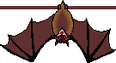
This game for one or two players needs only a joystick and 16K. The object is to fly your bat through a cavern while avoiding the walls and eating insects. You score points for every insect eaten. Pressing the fire button causes your bat to fly higher, releasing it causes the bat to fall. Your bat always flays steadily forward. You start over after you either score 300 points or you lose a bat. You lose all points if you hit a stalactite. There are poison bugs, the color of your bat. Eat one of these and your bat dies, you lose all points, and 100 penalty points are deducted.
The cavern narrows as the game progresses. You get a bonus bat for every 1000 points, whit four bonus bats maximum. The game ends when all bats are dead.
Thanks again to Stan for an excellent game. Bats was first published in the ATARI club newsletter of Eugene, OR.

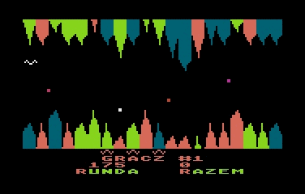

Zapraszam do gry.

Wykorzystano zdjęcia i grafiki:
[1] – www.pl.wikipedia.org
[2] – www.spartan7.pl
[3] – www.bprzyroda.blogspot.com/2011/05/nietoperze-w-polsce-wystepuja-24.html
[4] – www.iloveclipart.com
[5] – www.paultmurphy.wordpress.com
[6] – www.animals.nationalgeographic.com
[7] – www.karo210.wrzuta.pl
[8] – www.galopuje.pl
[9] – www.kaskus.us
„Muzykalne żółwie” – www.eugene-or.gov
„11 listopada” - www.bractwomikolow.pl
Animacje gif nietoperzy – www.sitevip.net/gifs/bat/
Animacja gif gry „Nietoperze” - Bluki


